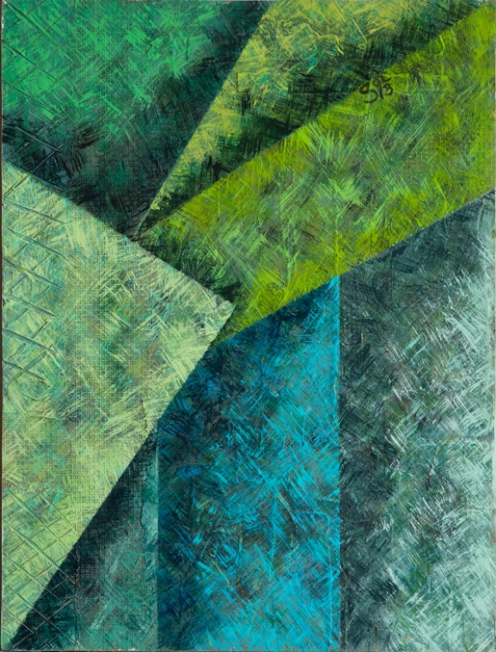

Título: | Claroscuros en verde
Autor: | Sol Curto
Año: | 2013
Técnica: | Mixta sobre MDF
Dimensiones: | 40 x 30 x 3

Yo, el abajo firmante y autor, certifico que se trata de una obra de arte original.

FIRMA  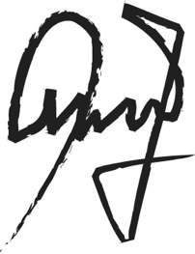  …………………………………………………………… | Fecha  05/06/2020

